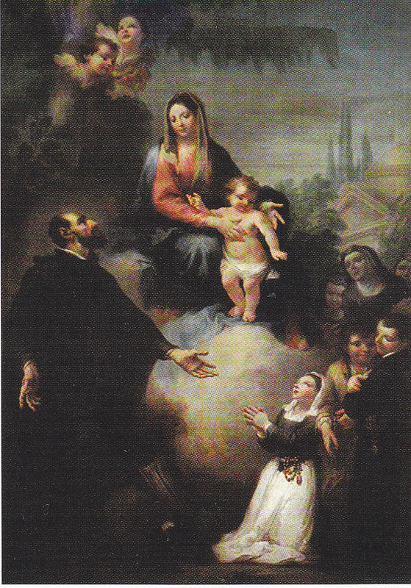
Capitatomi tra le mani il fascicoletto, S. Alessandro della Croce in Bergamo, e vedendo riprodotto il quadro, n. 8, ho pensato che, magari, tu non lo avessi fotografato ben centrato. Di qui l’idea di spedirtelo tramite PC. Anche il fascicoletto, se non lo avessi di già. Fammi … savoir.
P. Secondo che allega
